Памятка
по подготовке Детализированной калькуляции

- Общие термины и определения
- Детализированная калькуляция – это расчет, выполненный Исполнителем по факту понесенных расходов в рамках исполнения договора в соответствии с Методическими рекомендациями, утвержденными распоряжением Правительства Москвы от 16.05.2014 № 242-РП, а также письмами Департамента экономической политики и развития города Москвы, с расшифровкой по статьям затрат согласно Техническому заданию (далее - ТЗ).
- Трудозатраты - это измеримый объем рабочего времени для выполнения конкретной задачи, услуги или объема работ, выраженный в человеко-часах.
- Сводная страница расчета – это первый лист расчета с кратким перечнем поставленных товаров, выполненных работ, оказываемых услуг согласно ТЗ с указанием единиц измерений, количества и стоимости.
- Вкладка расчета – это расчет для каждого поставленного товара, выполненной работы, оказанной услуги из краткого перечня согласно сводной страницы расчета. Вкладка расчета также может быть единой для всего перечня услуг.
- ОКЕИ - общероссийский классификатор единиц измерения, https://classifikators.ru/okei.
- Экспертная организация – организация, определенная Заказчиком, выполняющая проверку цены договора (далее – ЦД) на предмет соответствия рыночной стоимости.

- Общие правила составления расчёта
  - Наименования статей затрат в сводной странице расчета должны полностью соответствовать краткому перечню поставленных товаров, выполненных работ, оказываемых услуг по ТЗ в части их количества, точного наименования, а также последовательности отображения.
  - Товары индивидуального изготовления, персонализированные работы и услуги должны быть расшифрованы по статьям затрат в соответствии с письмом Департамента экономической политики и развития города Москвы от 04.06.2019 №ДПР-20-3/1-13/15.
  - Все указанные в расчете цены и расчётные итоги в обязательном порядке должны быть округлены до 2-х знаков, при помощи оператора Excel =ОКРУГЛ(), по правилу где остаток до 0,0049 руб. округляется до целой копейки в меньшую сторону, а начиная от 0,005 руб. и более округляется до целой копейки в большую сторону.
  - Стоимость товаров, работ и услуг в сводной странице должна полностью (до копеек) совпадать со стоимостью товаров, работ и услуг из соответствующей вкладки.
  - Общая стоимость всех товаров, работ и услуг должна полностью (до копеек) совпадать с ценой подписанного договора.
  - В расчете необходимо указывать размер НДС (при его начислении).
  - В расчете должны присутствовать только те товары, работы и услуги, которые учтены в ТЗ.
  - При пересчете по курсу цен, указанных в валюте, необходимо использовать исключительно курс ЦБ (cbr.ru) на дату составления документа на основании которого производится пересчёт.

- Оформление и внешний вид вкладок расчета
  - Сводная страница
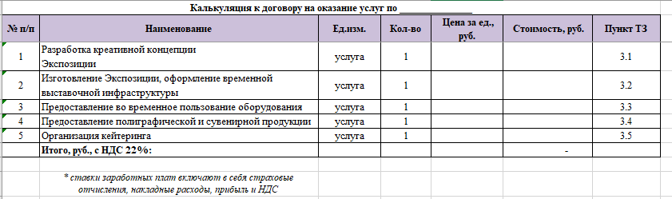
- Предмет договора, по которому осуществлен расчет (в шапке над таблицей);
- № п/п – Сквозная нумерация (разделов);
- Наименование перечня товаров, работ, услуг согласно ТЗ;
- Единица измерения (ед. изм.) – согласно ОКЕИ;
- Количество ед. изм.;
- Цена за ед. изм.;
- Стоимость с учетом количества ед. изм.;
- Номер пункта ТЗ;
- Итого, руб. с НДС/без НДС с указанием размера, %;
- Информация о составе расходов, которые учтены в рамках ставок заработных плат, применяемых в расчете (согласно п.4.1).

- Виды затрат, применяемые в расчете
  - Трудозатраты
- Наименование работы / услуги;
- Должность специалиста с указанием его функциональных обязанностей (ролевой модели), количества человек, дней и часов в разрезе оказываемой услуги;
- Ед. изм. – чел/час;
- Количество ед. изм.;
- Цена за ед. изм. и стоимость с учетом количества:
- В рамках расчета с применением ставок заработных плат специалистов на территории РФ рекомендуется использовать данные Мосгорстат для соответствующего вида деятельности - https://ac.mos.ru/price-examination/moscow-salary-okved/ ;
- В рамках расчета с применением ставок заработных плат специалистов на территории других стран необходимо указывать курс валюты, который был применен для пересчета на руб., а также состав расходов, которые учтены в рамках данной ставки (размер страховых отчислений, налогов и сборов).
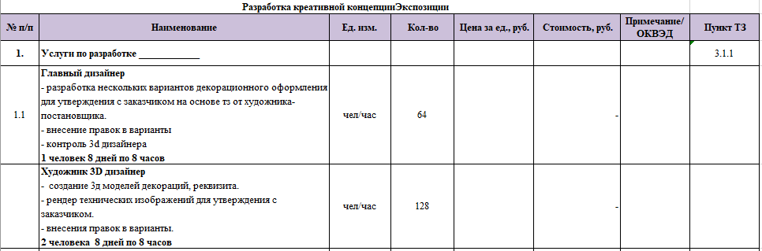

  - Гонорары
Заказчик при возникновении потребности включает в ТЗ требование о привлечении известного / высококвалифицированного специалиста с указанием ФИО, опыта работы / регалий и достижений.
При необходимости привлечения таких специалистов в расчете должно быть:
- Наименование должности известного артиста, творческого коллектива, высококвалифицированного специалиста, обладающего релевантным опытом работы и широко известного в профессиональных кругах с указанием его функциональных обязанностей в разрезе оказываемой услуги;
- Ед.изм. – гонорар;
- Количество ед. изм.;
- Цена за ед. изм. и стоимость с учетом количества:
- Размер гонорара с предоставлением подтверждающей документации (договор, подписанный с двух сторон, документы, подтверждающие факт оплаты, контактная информация).

  - Товары, работы, услуги.
    - Изготовление (декорации, стенды, мебель, рекламные конструкции и т.д.)
- Наименование изделия (например- Фотозона размером 2000х2000х500мм);
- Материалы (основные и расходные) с указанием качественных и количественных характеристик, амортизация оборудовании (при использовании);
- Услуги, необходимые для изготовления изделия (печать, фрезеровка, доставка и т.п.)
- Трудозатраты на изготовление / монтаж и демонтаж изделия согласно п. 4.1
- Ед.изм. – чел/час, шт., м.п., м.кв., литр, кг. и т.п.
- Количество ед. изм.
- Цена за ед. изм. и стоимость с учетом количества.
- Подтверждающая документация – комплект чертежей для всех заявленных в расчете конструкций и элементов с указанием материалов, их количества и размеров.
- Для подтверждения цен на материалы в т.ч. расходные, рекомендуется включать в расчет ссылки на интернет ресурсы.
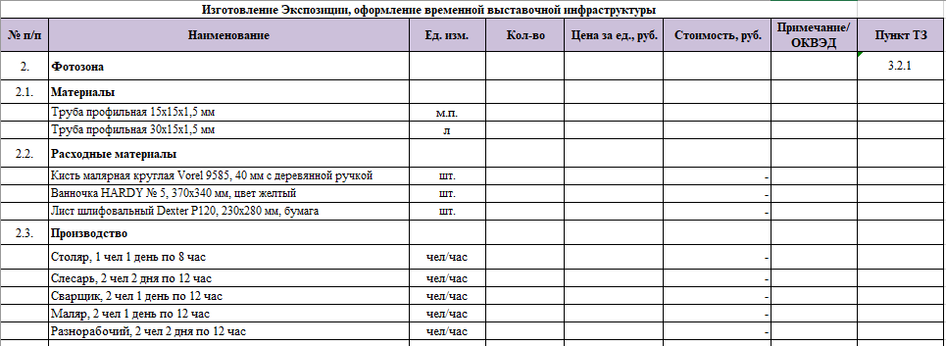

  - Аренда мебели и оборудования (световое, звуковое, презентационное, мультимедийное и т.п.).
- Срок аренды;
- Наименование с указанием качественных и количественных характеристик;
- Ед.изм. – шт, комплект и т.д.;
- Количество ед. изм.;
- Цена за ед. изм. с учетом всего срока аренды (пример, если аренда 1 микрофона стоит 500 руб./сутки, то при аренде 3х микрофонов на 3е суток в ячейке «цена за 1 ед. изм.» необходимо указать 1 500 руб.);
- Стоимость с учетом всего срока аренды и указанного количества (пример, 1500 руб. х 3 микрофона = 4 500 руб.);
- Трудозатраты на монтаж, демонтаж и обслуживание (при необходимости) согласно п. 4.1;
- Сопутствующие работы, услуги (доставка и т.п.);
- Для подтверждения цен рекомендуется включать в расчет ссылки на интернет ресурсы.
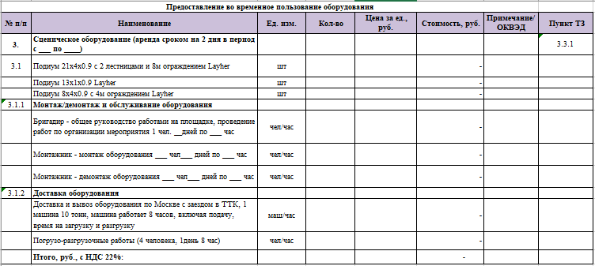

  - Покупка, печать (сувенирная и полиграфия продукция и т.п.)
- Наименование товара с указанием качественных и количественных характеристик;
- Ед.изм. – шт, комплект и т.д.;
- Количество ед. изм.;
- Цена за ед. изм. и стоимость с учетом количества;
- Сопутствующие работы, услуги (доставка и т.п.);
- Для подтверждения цен рекомендуется включать в расчет ссылки на интернет ресурсы.
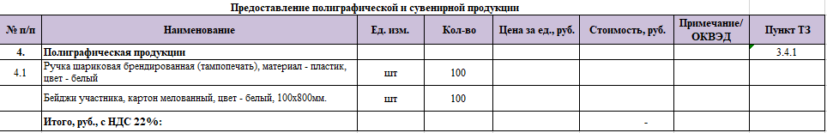

  - Кейтеринг (организация кофе-брейка)
- Наименование блюда/напитка с указанием веса (гр/мл) на 1 единицу (порцию);
- Ед.изм. – шт.;
- Количество ед. изм.;
- Цена за ед. изм. и стоимость с учетом количества.
